2

0/06/2024

Bionexo

RESULTADO – TOMADA DE PREÇO

N° 2024146TP60421HEMU

O Instituto de Gestão e Humanização – IGH, entidade de direito privado e sem fins lucrativos, classificado como

Organização Social, vem tornar público o resultado da Tomada de Preços, com a finalidade de adquirir bens,

insumos e serviços para o HEMU - Hospital Estadual da Mulher, com endereço à Rua R-7, S/N, Setor Oeste,

Goiânia, CEP: 74.125-090.

Bionexo do Brasil Ltda

Relatório emitido em 20/06/2024 15:02

**Comprador**

IGH - HEMU - Hospital Estadual da Mulher (11.858.570/0002-14)

AV. PERIMETRAL, ESQUINA C/ RUA R7, SN - SETOR COIMBRA - GOIÂNIA, GO CEP: 74.530-020

**Relação de Itens (Confirmação)**

Pedido de Cotação : 350696938

COTAÇÃO Nº 60421 - MANUNTEÇÃO PREDIAL - HEMU JUN/2023

Frete Próprio

Observações: \*PAGAMENTO: Somente a prazo e por meio de depósito em conta PJ do fornecedor. \*FRETE: Só serão

aceitas propostas com frete CIF e para entrega no endereço: RUA R7 C/ AV PERIMETRAL, SETOR COIMBRA,

Goiânia/GO CEP: 74.530-020, dia e horário especificado. \*CERTIDÕES: As Certidões Municipal, Estadual de Goiás,

Federal, FGTS e Trabalhista devem estar regulares desde a data da emissão da proposta até a data do pagamento.

\*

REGULAMENTO: O processo de compras obedecerá ao Regulamento de Compras do IGH, prevalecendo este em

relação a estes termos em caso de divergência.

Tipo de Cotação: Cotação Normal

Fornecedor : Todos os Fornecedores

Data de Confirmação : Todas

**Faturamento**

**Mínimo**

**Validade da**

**Proposta**

**Condições de**

**Pagamento**

**Fornecedor**

**Prazo de Entrega**

**Frete Observações**

**Marlene Custodia De Araujo**

**Lagares**

GOIÂNIA - GO

5 dias após

confirmação

1

R$ 500,0000

23/06/2024

28 ddl

CIF

null

Evando Lagares - (62) 3942-5787

americacomercialservicos@gmail.com

**[Mais informações](javascript: f_mais_info(235046))**

**Programação**

**de Entrega**

**Preço**

**Unitário Fábrica**

**Preço**

**Valor**

**Total**

**Produto**

**Código**

**Fabricante**

**Embalagem Fornecedor Comentário Justificativa**

**Rent(%) Quantidade**

**Usuário**

Danielly

Evelyn

Pereira Da

Cruz

BOTIJAO DE

GAS

REFRIGERANTE

R22 13,6 KG -

REFRIGERANTE

BOTIJAO DE

GAS

REFRIGERANTE

R22 13,6 KG

Marlene

Custodia De

Araujo

;MAXX

Comercio

frete FOB

R$

R$

R$

1

45952

-

AVULSA

AVULSA

AVULSA

AVULSA

null

null

null

null

2 Unidade

1.019,0000 0,0000

2.038,0000

Lagares

20/06/2024

1

4:47

Danielly

Evelyn

Pereira Da

Cruz

FILTRO DE AR

G4 PLANO EM

FIBRA

SINTETICA 472

X 477 X 25 MM -

AIRLINK

FILTRO DE AR

G4 PLANO EM

FIBRA

SINTETICA 472

X 477 X 25 MM

Marlene

Custodia De

Araujo

R$

91,9000

R$

0,0000

R$

2

3

4

60927

44780

-

-

-

-

32 Unidade

2.940,8000

Lagares

20/06/2024

1

4:47

Danielly

Evelyn

Pereira Da

Cruz

FITA

ALUMINIZADA

P/ AR

FITA

ALUMINIZADA

P/ AR

Marlene

Custodia De

Araujo

;Mj Comercial

não atinge

faturamento

minimo.

R$

11,9000

R$

0,0000

R$

119,0000

10 Unidade

CONDICIONADO

CONDICIONADO

4

8 MM X 5 M -

EOS

Lagares

4

8 MM X 5 M

20/06/2024

1

4:47

Danielly

Evelyn

Pereira Da

Cruz

FITA PVC PARA

AR

CONDICIONADO 44190

00 MM POR 10

METROS

FITA PVC PARA

AR

CONDICIONADO

100 MM X 10M -

EOS

Marlene

Custodia De

Araujo

R$

0,0000

R$

54,5000

-

R$ 5,4500

10 Unidade

1

Lagares

20/06/2024

1

4:47

**Total**

**Parcial:**

R$

5

5

4.0

4.0

5.152,3000

Total de Itens da Cotação: 4

Total de Itens Impressos: 4

**Total**

**Geral:**

R$

5.152,3000

https://bionexo.bionexo.com/jsp/RelatPDC/relat\_adjudica.jsp

1/2

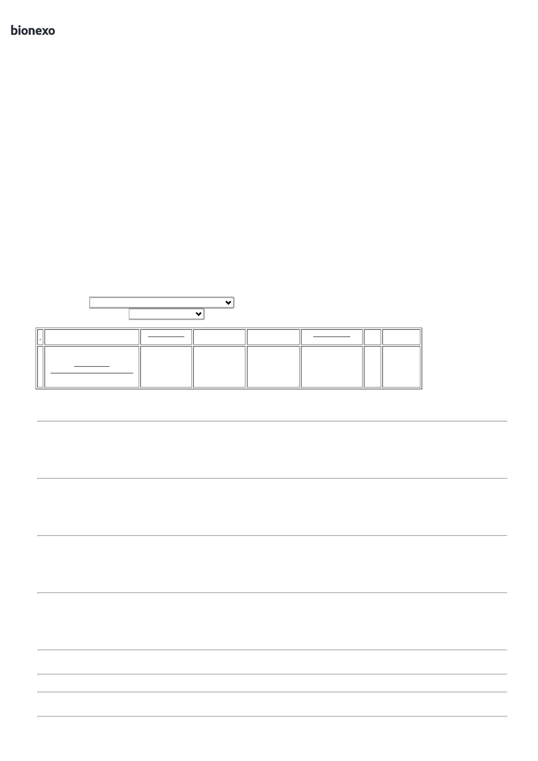

2

0/06/2024

Bionexo

Clique [aqui](javascript:chama_completo(350696938)) para geração de relatório completo com quebra de página

https://bionexo.bionexo.com/jsp/RelatPDC/relat\_adjudica.jsp

2/2

